**2017-2018 Eğitim-Öğretim Yılı Fen Bilimleri Dersi**

**II. Dönem I.Yazılı Sınavı Soruları**

**Fen ve Teknoloji 8 Mustafa Çetin**

**Adı/Soyadı: Sınıfı:8/ Numarası: Notu:**

**Aşağıdaki çoktan seçmeli soruları cevaplayınız doğru cevaplarınızı cevap anahtarına kodlayınız ?**

**Her soru 5 puandır.**

**A**

**100**

**Puan**

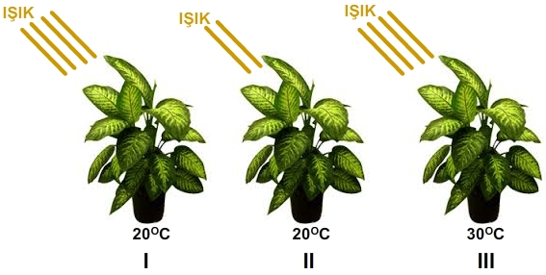

**1)**

**Yukarıdaki düzeneği hazırlayan rıza 1. Ve 2. Düzenek ile aşağıdakilerden hangisini araştırmaktadır ?**

a) Işık şiddetinin fotosenteze etkisini

b) Sıcaklığın fotosentez hızına etkisini

c) Işık renginin fotosenteze etkisini

d) CO2 nin fotosentez hızına etkisini

**2) **

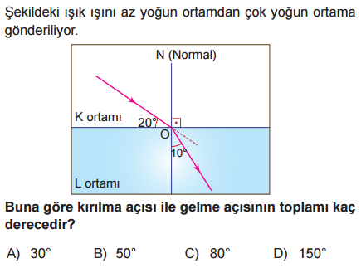3)

**4)**

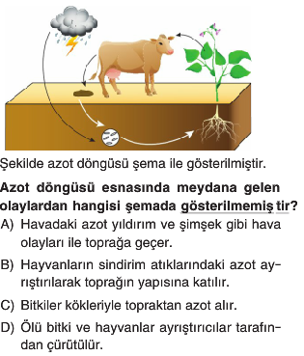

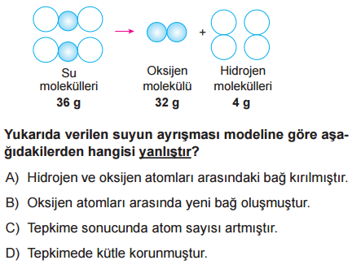

**5)**

**6)** Isı ile ilgili aşağıda verilen bilgilerden hangisi yanlıştır?

A) Bir enerji türüdür.

B) Sıcak maddeden soğuk maddeye doğru akar.

C) Birimi kalori veya joule’dir.

D) Termometre ile ölçülür

**7)**

**Aşağıdakiler den hangisi oksijenli ve Fotosentez için ortaktır ?**

a) Besin üretilmesi

b) Mitokondride gerçekleşmesi

c) Enerji üretilmesi

d) Sonunda üretilen ürünler

**8) Sesin hızını arttırmak için hangisini yapmak uygun olmaz ?**

a) Sesin şiddetini arttırmak

b) Ortamın yoğunluğunu arttırmak

c ) Ortamın sıcaklığını arttırmak

d) Sesin yayılma ortamının cinsini değiştirmek

**9) Aşağıdaki hal değişimlerinden hangisi su döngüsünde yoktur ?**

a) Buharlaşma b) Yoğuşma

c) Donma d) Süblimleşme

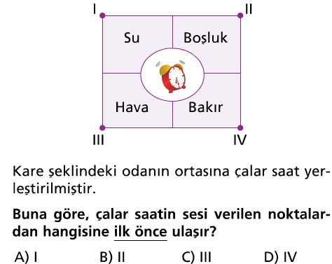**10)**

**11) Bir DNA molekülünde 1600 fosfat molekülü olduğu biliniyor. Bu DNA da kaç tane nükleotid vardır?**

a) 1000 b) 1600 c) 2000 d) 2600

**12) Bir hücre bölünmesi sırasın hangi olayın görülmesi bu bölünmenin mayoz bölünme olduğunu kesinlikle gösterir ?**

**a) Boğumlanma olayının olması**

**b) Kardeş kromatinlerin ayrılması**

**c) DNA’nın eşlenmesi**

**d) Homolog kromozomların ayrılması**

**13)**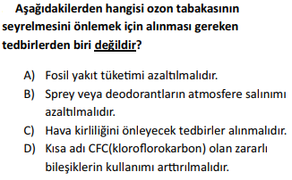

**14 ) Hangisinin yapısında ince kenarlı mercek vardır ?**

a) Deniz feneri b) Kapı dürbünü

c) Büyüteç d) Elfeneri

**15) Elinde ki şişedeki sıvının asit , baz yada nötr olup olmadığını bir kerede belirlemek isteyen Rıza hangisini kullanırsa kesin sonuca ulaşır ?**

a) pH metre b) Turnusol kağıdı

c) Fenol fitaleyn d) Mor lahana suyu

**16 ) Işık İçin hangisi yanlıştır.**

a) Boşlukta yayılır .

b) Sesten hızlıdır.

c) Ortam değiştirince hızı değişir .

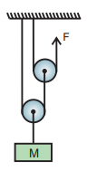d) Opak maddelerden geçebilir.

**17) Şekildeki makara sisteminin**

**Yük 40 N ise Kuvvetin değerini bulunuz ?**

**a) 10**

**b) 30**

**c ) 40**

**d) 50**

**18) Hangi basit makinede ip kullanmaya gerek yoktur ?**

**a) Çıkrık b) Palanga**

**c) Sabit makara d) Hareketli makara**

**20)**

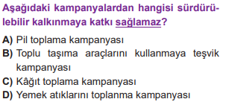

**CEVAP ANAHTARI**

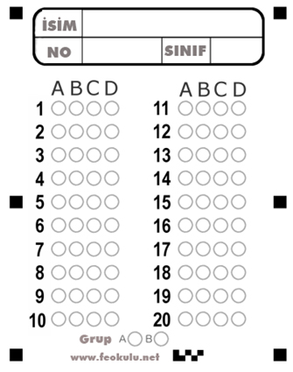

***Fen ve Tek. Öğretmeni*** 